樹木褐根病診斷鑑定與防治標準作業程序

行政院農業委員會

中華民國98年1月第1版
樹木褐根病「診斷鑑定」標準作業程序
1. 目的：建立樹木褐根病診斷鑑定標準化作業程序，供農委會所屬各單位及其他單位相關業務參考。
2. 適用範圍：凡樹木褐根病發生區域均適用。
3. 權責單位：各土地管理單位。
4. 依據：農委會「樹木褐根病防治推動計畫」。
5. 作業說明：
5.1. 診斷鑑定方法包括病徵法、分離培養法及PCR分子診斷法等3種，可依現場實際需求，只要其中一種方法確認，則可確定為發病區或罹病植物。
5.1.1. 病徵法：褐根病菌主要為害根部及莖基部，受害嚴重的林木在地上部會出現全株性衰弱症狀，此症狀為全株黃化、萎凋、小葉化，樹冠葉片變的稀疏，最後枯死（圖1~4）。一般而言，植株愈小，枯死的時間愈短，如有些較小的林木，自地上部枯萎至死亡的時間僅數日至數星期，而呈現快速萎凋症狀，使得剛枯死植株的乾枯葉片與果實大部份仍掛在樹上。植株愈大，枯死的時間愈長，如有些較大的植株自地上部出現枯萎至死亡需數年的時間，而呈現慢速萎凋的症狀，樹冠葉片全株性逐漸黃化萎凋落葉，由茂盛逐漸變成稀疏，最後葉片落光，植株死亡。上述全株性衰弱的症狀並非褐根病的特有病徵，是一般根部病害或根部功能異常共同的病徵。褐根病的特有病徵表現於莖基部與根部：受害林木莖基部及根部表面常有黃色、深褐色至黑褐色菌絲面（圖5~8），但在根部的菌絲面常與泥沙結合而不明顯。受害林木如出現上述病徵就可確定為罹患褐根病。菌絲面在樹皮表面凹陷處較易形成，一般鮮少生長高於立木離地1公尺以上的樹幹。但常因林木死亡時間太長或環境氣候乾燥或有些樹種，黃褐色菌絲面不易觀察。如未觀察到典型菌絲面，可於莖基部及根部的樹皮剥開，受感染的樹皮內面及木材組織呈不規則黃褐色網紋（圖9~10），此黃褐色網紋亦可視為褐根病的特有病徵。如果仍未觀察到典型菌絲面與黃褐色網紋，可將感染的木材組織（病組織）放置在封口塑膠帶內，保持高相對濕度2-5日，病組織表面可形成黃褐色菌絲面。有些罹病樹木的莖基部可觀察到黃褐色到黑褐色的平伏至具菌蓋的子實體（圖11~12），子實體比菌絲面堅硬且有細小菌孔。
5.1.2.分離培養法：對於枯死已久的林木，利用病徵法有時無從判斷是否為褐根病，則可用分離培養法來確定枯死樹木是否為褐根病。採集根部或莖基部腐朽的木材，每棵樹至少取樣兩塊腐木，其長度至少5公分，以確保獲得病原菌。利用褐根病菌選擇性培養基進行分離培養感染腐朽的木材。選擇性培養基的配方及配製為：2 % 麥芽抽出物 (malt-extract)，2% 洋菜。滅菌後，冷卻至50-70℃添加下列藥劑 10mg/l benomyl, 10mg/l dicloran, 100mg/l ampicillin 和500mg/l gallic acid。添加後倒入9cm的培養皿 (約20㏄/皿)。將感染腐朽木材的表面泥土刷乾淨，切成小塊，大小約0.5 × 0.5 × 0.5㎝³，每一感染腐朽木材切取10-20小塊，以每個培養皿放入4小塊，將接好小木塊的培養皿放入24℃生長箱或室溫下1-2星期，如檢體有褐根病菌，小木塊周邊培養基會出現黃褐色（圖13），培養基表面會生長初期乳白色，後漸變成黃褐色的菌落，將菌落的菌絲在顯微鏡下觀察可看到很多桿狀的節生孢子 (arthroconidia)（圖15），較成熟的菌落可形成毛狀菌絲 (trichocysts)(圖16)。本方法僅適合具有微生物專業背景的機關團體。如為個人或一般機關團體，希望利用本方法確認，可將病害樣本送林業試驗所林木健康服務網檢驗。
5.1.3. 感染組織的觀察與採樣：樹木罹患褐根病的樹冠會出現衰弱症狀 (萎凋症狀)，但樹冠並沒有病原菌的存在，要確認樹木是否罹患褐根病，需觀察到罹病樹木莖基部及根部的病徵，以黃褐色的菌絲面及受感染木材組織的黃褐色網紋為主要依據。在病組織的採樣，也需採集黃褐色的菌絲面及周邊組織，和具有黃褐色網紋的木材組織，如能確實採到這些病組織的樣品，檢送檢驗單位較能正確診斷鑑定是否罹患褐根病。
5.1.4. 褐根病PCR分子診斷法：
5.1.4.1罹褐根病樹木根部採樣及核酸之抽取
採集感染褐根病之樹木根部，取0.2g組織於研缽磨碎後，加入2X CTAB核酸抽取緩衝溶液（100 mM Tris-HCl, 1.5 M NaCl, 20 mM EDTA, 2%CTAB （hexadecryltrimethyl ammonium-bromide）, 0.2% mercaptoethanol, pH 8.0），置於65℃水浴作用1 hr，加熱期間取出震盪數次。之後加入1/2體積之氯仿/異戉醇（chloroform/isoamyl alcohol, CIAA, 24:1 v/v），劇烈混合至乳褐色後，以12,000 rpm離心5 min，收集含有核酸之上方水層；再加入1/2體積之酚/氯仿/異戉醇（phenol/CIAA, phenol: CIAA = 1:1 v/v），劇烈混合至乳白色，以12,000 rpm離心5 min，收集含有核酸之上方水層。最後加入等體積的異丙醇（isopropanol）及1/10體積之3M NaOAc在-20℃沉澱DNA 10 min，高速12,000 rpm離心5 min收集沉澱核酸，再以70%酒精洗滌沉澱之核酸以去除殘留之塩類，加入50 μl TE buffer溶解核酸，供PCR反應之用。希望利用本方法確認的病害組織，可將病害樣本送林業試驗所林木健康服務網檢驗。
5.1.4.2褐根病菌專一性引子對PCR增幅反應
首先對褐根病菌全核酸，以專一性引子對G1F/G1R進行PCR增幅反應，引子對序列如下：G1-F：5’- GCCCT TTCCTCCGCTTATTG -3’； G1-R：5’- CTTGATGCTGGTGGGTCTCT -3’。25 μl PCR反應溶液中含：2 mM MgCl2、0.2 mM dNTPs mixture、50 ng引子對、1.5 U Tag DNA polymerase、100 ng模板核酸。PCR反應器所設定之反應程式為：94℃預熱2min；再以94℃ 30sec變性（denaturation），56℃ 30sec黏合（annealing），72℃ 40sec延展（extention）進行30個循環（cycles）；最後再以72℃反應5 min使Tag酵素完全作用，即完成PCR反應。之後以1.5%瓊脂凝膠溶於0.5X TAE (Tris-acetate-EDTA) buffer，使用100伏特之迷你電泳糟進行分析，經EtBr（0.5 µg/ml）染色後，電泳照相系統分析觀察聚合酵素連鎖反應產物的電泳結果（圖17）。
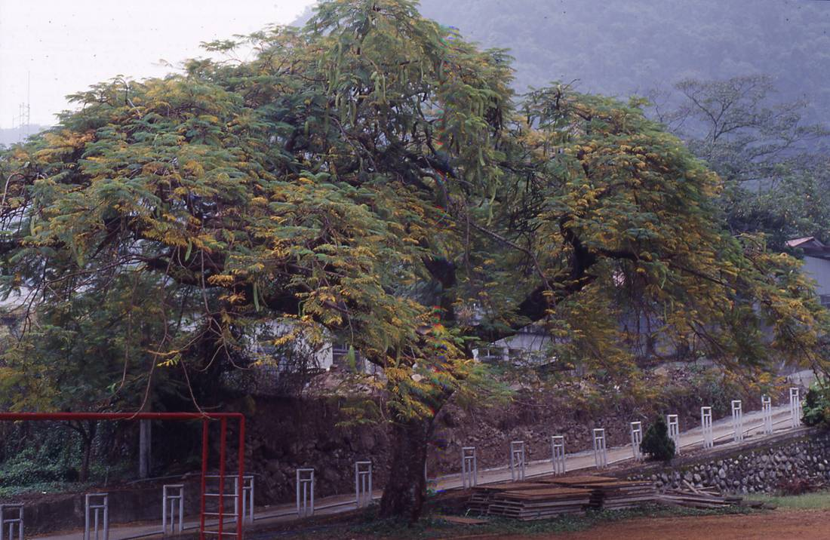
圖1. 罹患褐根病樹木之樹冠初期病徵，全株黃化與綠色葉片同時存在(鳯凰木)。

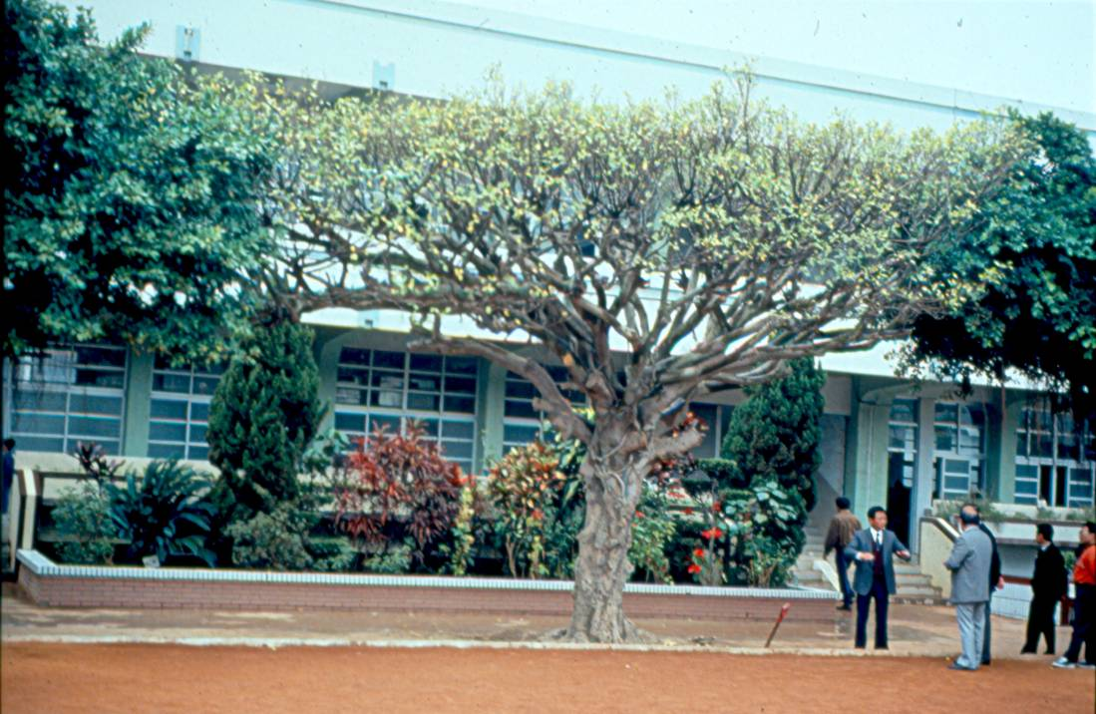
圖2. 罹患褐根病樹木之樹冠中後期病徵，全株黃綠化葉片(榕樹)。

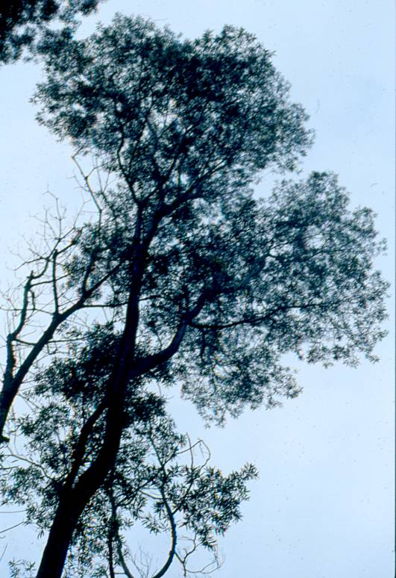
圖3. 罹患褐根病樹木之樹冠初期病徵，全株葉片小葉化(相思樹)。
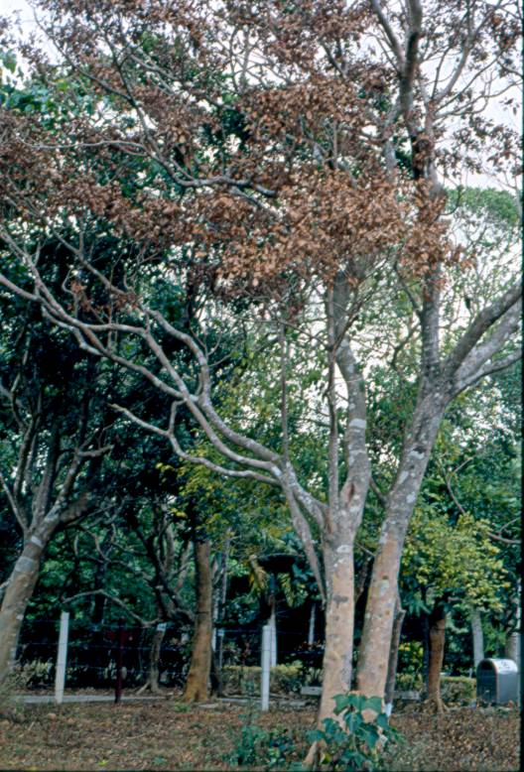
圖4. 罹患褐根病樹木出現快速萎凋症狀，剛枯死植株的乾枯葉片仍掛在樹上(象牙樹)。

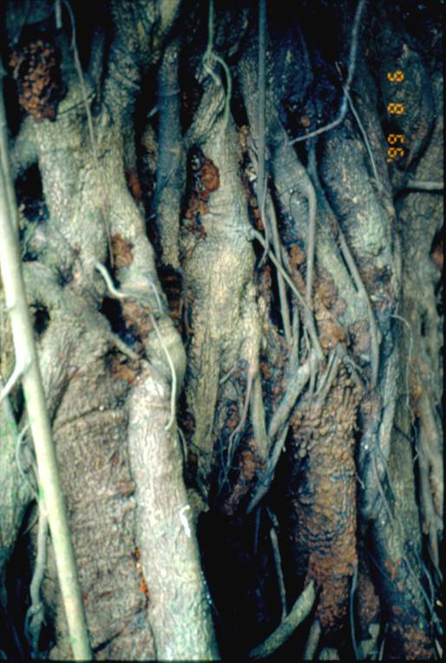
圖5. 罹患褐根病樹木之樹幹基部出現黃褐色菌絲面(榕樹)。

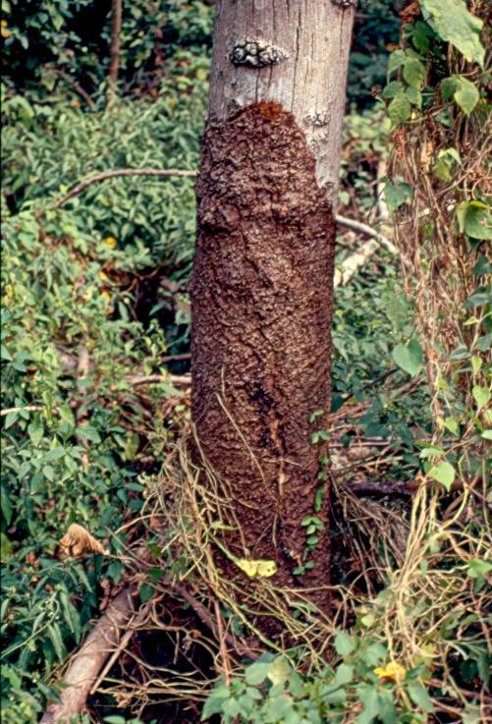
圖6.罹患褐根病樹木之樹幹基部出現黃褐色菌絲面。

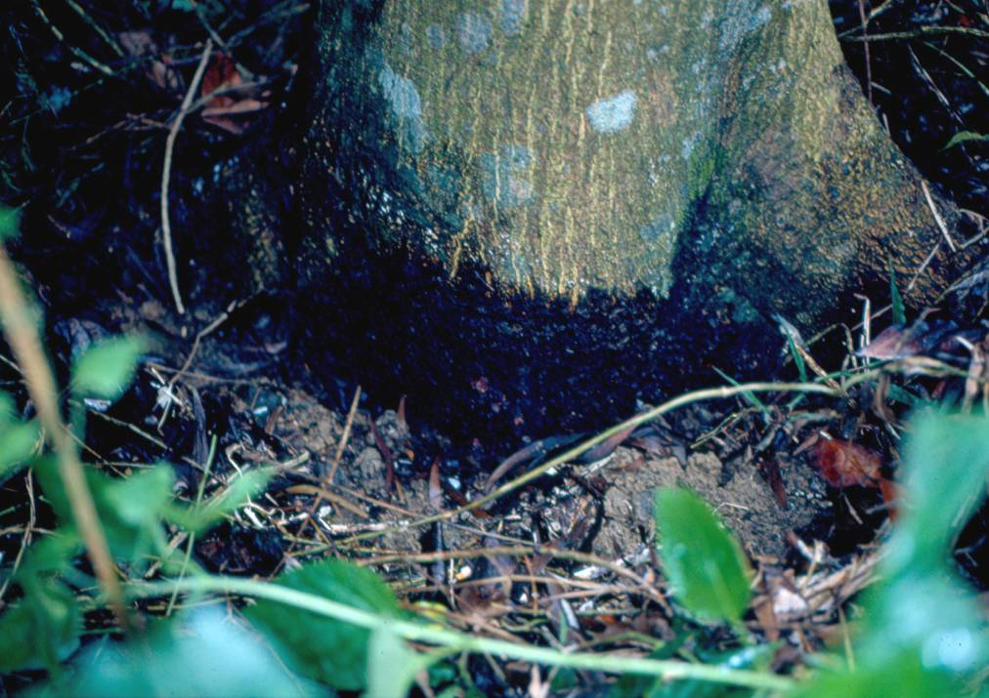
圖7. 罹患褐根病樹木之樹幹基部因泥土較潮濕使菌絲面呈現黑褐色
(相思樹)。

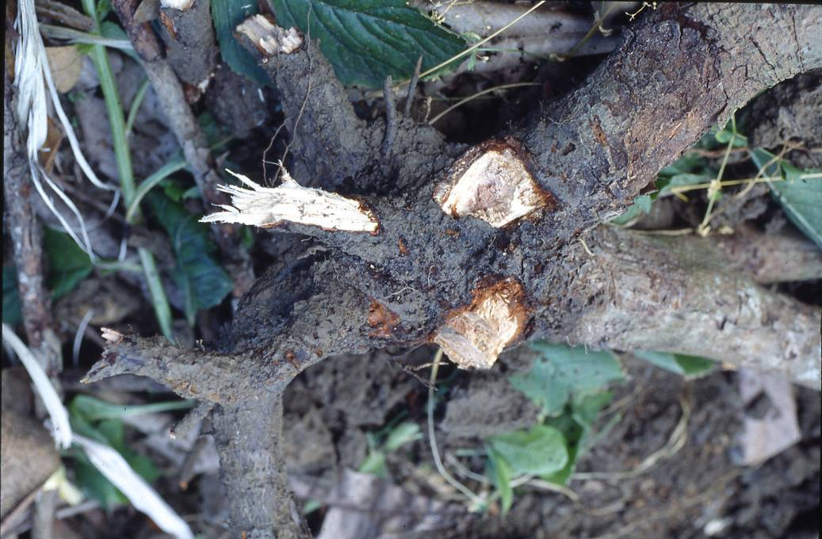
圖8. 罹患褐根病樹木的根基部，因菌絲面與泥土結合而不明顯，但仔細觀察仍可看到附著在根部表面的菌絲面(羊蹄甲)。

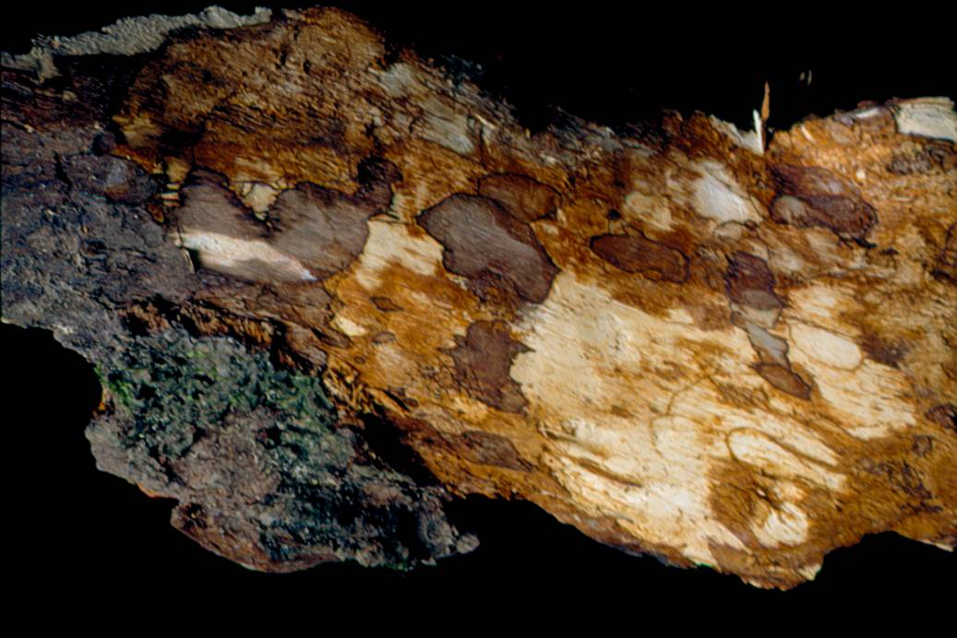
圖9. 受感染樹木之莖基部及根部，將樹木剝開，在木材組織表面，呈現不規則黃褐色網紋。

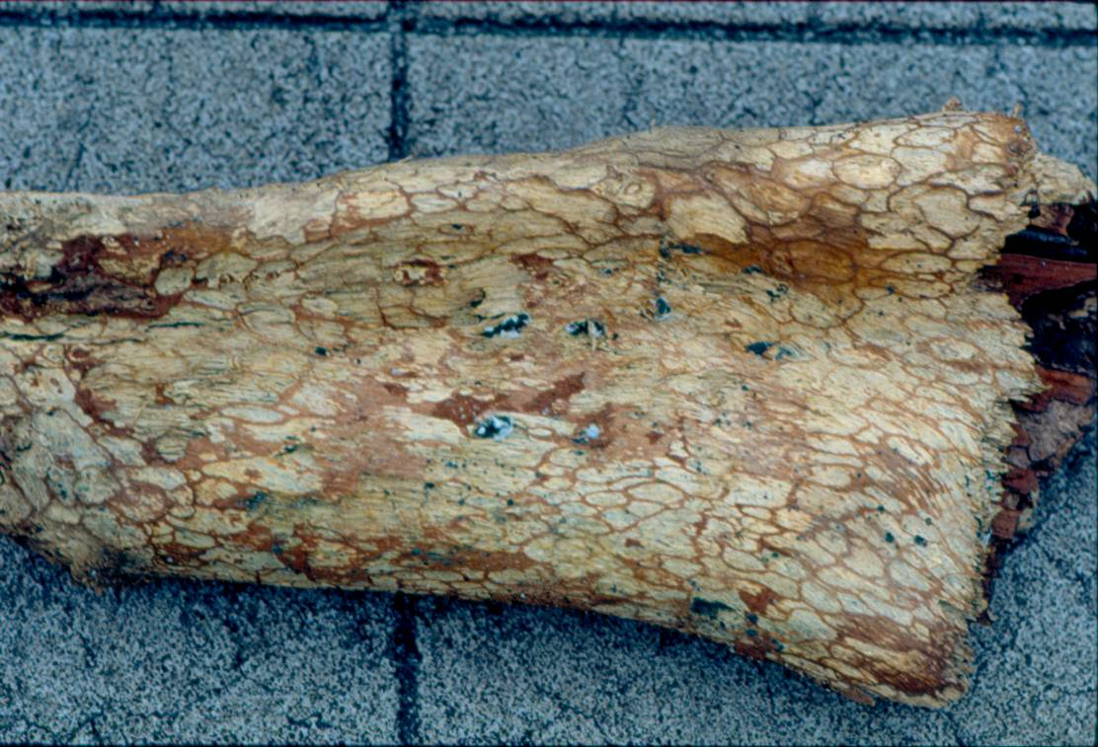
圖10. 受感染樹木之莖基部及根部，將樹木剝開，在木材組織表面，呈現不規則黃褐色網紋。

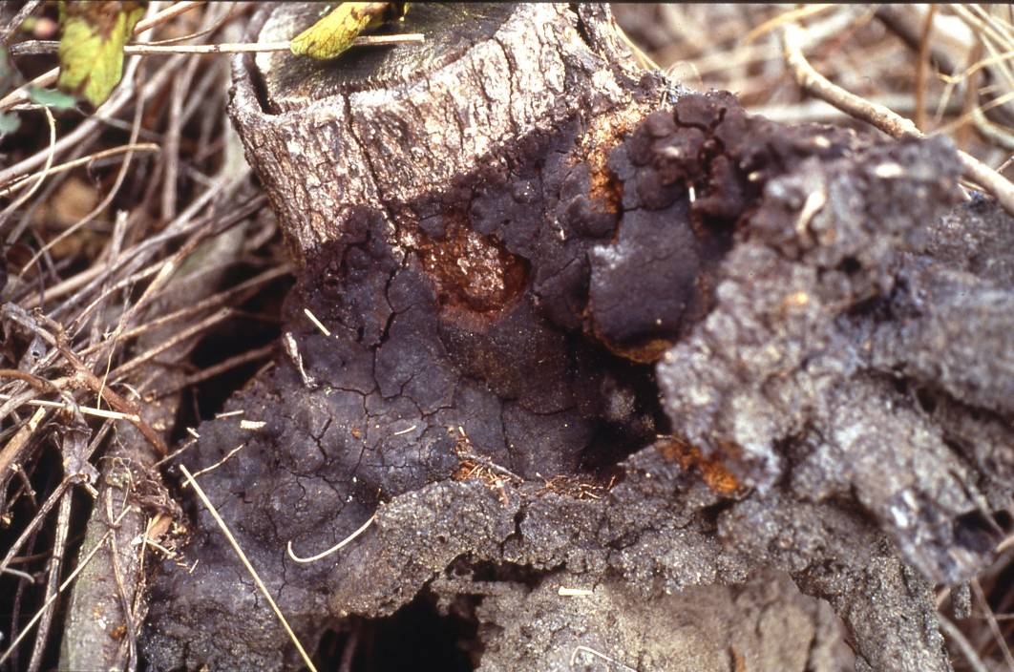
圖11. 罹病樹木之莖基部形成平伏黑褐色的褐根病菌子實體(木麻黃)。

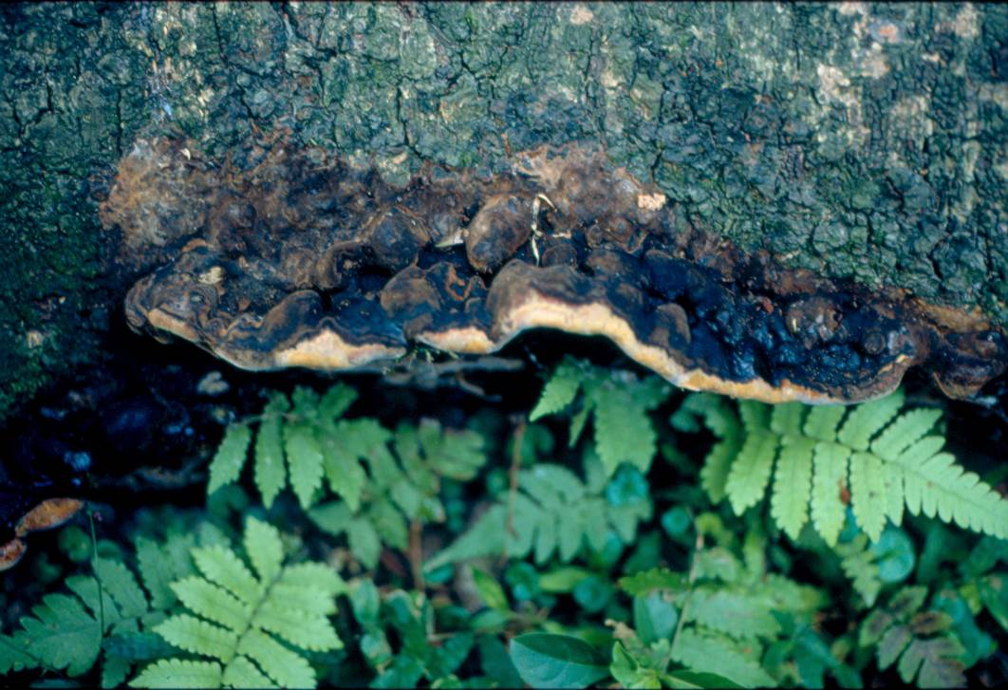
圖12.罹病樹木之莖基部形成具有菌蓋深黃褐色的褐根病菌子實體(榕樹)。

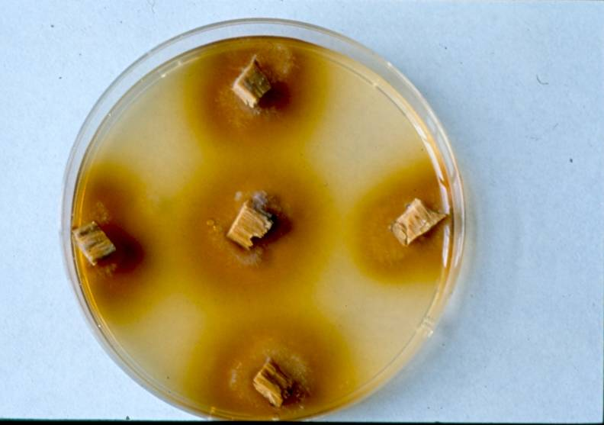
圖13. 感染褐根病菌的林木組織在選擇性培養基呈現黃褐色變色。

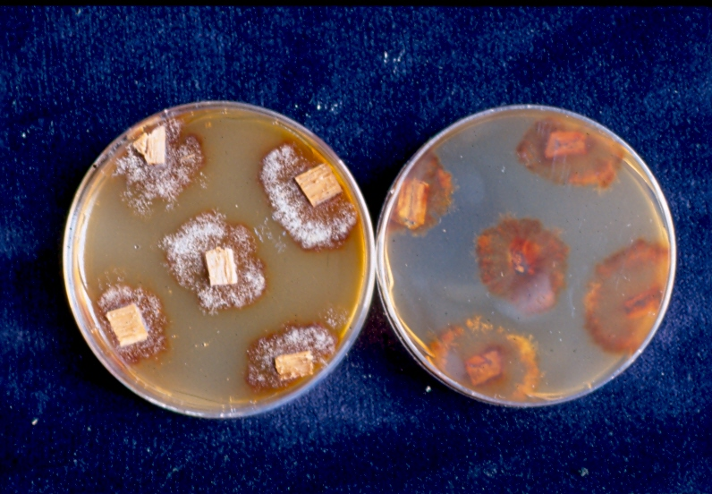
圖14. 在選擇性培養基生長之褐根病菌初期乳白色，後漸變成黃褐色菌落。

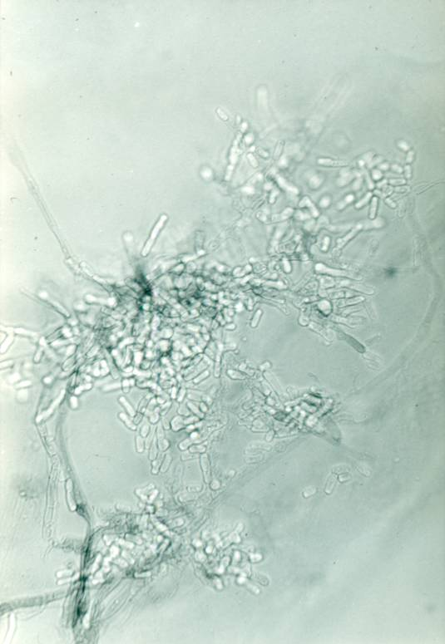
圖15. 褐根病菌的桿形節生孢子(arthroconidia)

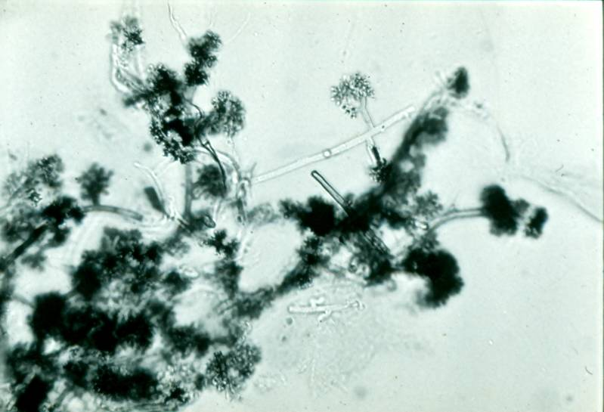
圖16. 褐根病菌的毛狀菌絲(trichocysts)。
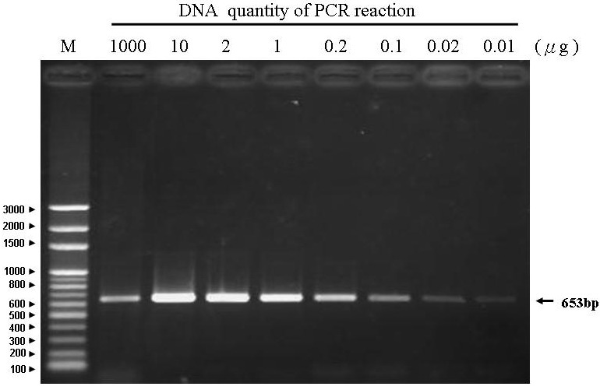
圖17. 褐根病專一性引子對(G1F/G1R)對於田間採集之褐根病樣本進行PCR增幅反應靈敏度測試之電泳圖分析。DNA經序列稀釋濃度依序為1000μg、10μg、2μg、1μg、0.2μg、0.1μg、0.02μg及0.01μg，結果G1F/G1R引子對對各濃度樣本DNA皆有作用，增幅得到653bp之DNA 產物，在DNA濃度1-10μg時作用訊號最強，PCR靈敏度可達到0.01μg以上。

樹木褐根病防治標準作業程序
- 目的：建立樹木褐根病診斷鑑定標準化作業程序，供農委會所屬各單位及其他單位相關業務參考，以確保防治效果。
- 適用範圍：凡為褐根病發生區域均適用之。
- 權責單位：各土地管理單位。
- 依據：農委會「樹木褐根病防治推動計畫」。
- 作業說明：
5.1. 防治時機：全國地區機關或一般民眾申請診斷，經國家褐根病防治中心及本會診斷服務站鑑定為褐根病，即進行防治。
5.2. 一般防治原則與方法：褐根病在化學藥劑方面，目前仍沒有殺菌劑正式推荐於病害防治上，本作業程序所建議之化學藥劑防治方法都是實驗室及田間試驗的結果，有些藥劑目前正進行合法行政登記程序中，有些仍未正式申請，但因現場迫切需要且建議之用藥已在其它作物合法登記，這些藥劑施用的對象為林木，都未用於食品，應無衛生安全上疑慮，因此在本作業程序上建議使用。
5.2.1 已發病地區處理：在已發病地區的處理方法，可區分為阻隔病害持續擴散傳播及徹底清除病原兩種方式。前者可以達到抑制病害的持續蔓延，所需經費可能較少，後者完全清除發病區的病原，並於處理後現地可以再植樹木，所需經費較多。
5.2.1.1. 阻隔病害擴散 (掘溝阻斷法)：將感染病菌樹木的莖基部及主根完全挖除並燒燬，在健康樹與病樹間掘深溝約1公尺 (如根系更深時需挖更深)，並確定健康樹的根部未感染病原菌，在挖溝時需檢視根部是否感染，以強力塑膠布放於深溝間以阻隔根部接觸，並回填土壤，以阻止病根與健康根的接觸傳染。
5.2.1.2. 清除土壤中的病原：
(a) 燻蒸法：將受害植株的根部土壤挖開，深度視樹木的根系深淺而定，一般在 50-100公分之間。自挖開的土壤撿除所有的病殘根、裝袋並燒燬以避受病原的散佈。清除病根後的土壤需進行拌入燻蒸藥劑。燻蒸藥劑有邁隆 (衛本) 或尿素石灰混合兩種。邁隆的用量，為每立方米土方拌入50-100g；尿素石灰的用量為每立方米土方拌入2-3 kg尿素混合 0.2-0.3 kg石灰。加藥拌土時需注意土壤含水量，土壤含水量達50-60% 時，燻蒸效果較佳。在土壤拌藥加水後，需覆蓋黑色不透光之厚塑膠布 2-3星期，使燻蒸氣體不至於逸散到空氣中。處理地區表面塑膠布完全覆蓋才能充分發揮燻蕟效果。
(b) 水淹沒法：如發病地區的土壤環境允許進行淹水處理，則不必使用藥劑燻蒸法處理，本方法如先撿除土壤中的病殘根，處理效果更好，如無法如燻蒸法將病土開挖並盡可能撿除病殘根，至少需撿除直徑3公分以上的病根，尤其在土壤上表層20公分內的病根。浸水時，需讓病區的土壤完全達淹水狀態1個月以上，以殺死土壤中的存留病原菌。
5.2.2. 藥劑治療與保護：發病周圍的健康樹或發病初期的林木可施用下述藥劑進行治療與保護，施用時，下述兩方法任選一種處理。
5.2.2.1 藥劑混土覆蓋法：將下列藥劑：0.4公斤 (升) 的三得芬或三泰芬或護矽得或撲克拉，0.4公斤 (升) 的銅快得寧或快得寧，2公斤的尿素和0.2公斤石灰 (如為中、鹼性土壤不用加) 與1立方公尺 (公噸) 土壤混合，將混合藥劑的土壤覆蓋在樹幹基及周圍之土表，厚度約 3-5公分，範圍則依樹冠大小而定，盡可能涵蓋樹冠，覆土完畢後將土表淋濕，處理後最好再覆蓋塑膠布一個月，或可先將表土刮出 3-5公分，但不要刮傷樹根，並混合上述濃度之藥劑後，再將土壤覆蓋原來的土表，半年後再處理一次。
5.2.2.2. 藥劑稀釋灌注法：將以下藥劑加水稀釋，500倍的三得芬或三泰芬或護矽得或撲克拉，500倍的銅快得寧或快得寧，100倍的尿素和500倍的石灰 (如為中、鹼性土壤不用加)，將上述稀釋藥劑最好加壓灌注土壤，或淋灌於表土，施用藥量以每平方公尺用10-15公升的稀釋混合藥劑，施用範圍則依樹冠大小而定，盡可能涵蓋樹冠以下之土壤，處理後最好覆蓋塑膠布一個月，間隔三個月再處理，共處理三次。如處理之林木生長於貧瘠地可適量添加有機肥，以增加樹木抵抗力。
5.2.3. 其他管理建議
5.2.3.1. 以割草機除草時，勿傷及樹幹，避免病原菌經由傷口造成感染。
5.2.3.2. 培育健康種苗：育苗時慎選土壤，避免使用發病地區土壤或直接在發病區育苗。
5.2.3.3. 發病地區如無經費進行土壤處理，且該地區無須再重植木本植物，可考慮種植草本類植物。
5.2.3.4. 用來切 (伐) 除罹病植株之器械工具，在確實進行消毒前切勿使用於健康植株。

